Cilmi baaris

Cilmi baaris oo dhan waxa ay ka bilaabataa wax aad layaabto oo aad rabto in aad ogaato. Waxa laga yaabaa in aad layaabatahay waxa dhici lahaa haddii aad isku darto ranji guduud ah iyo ranji jaale ah. Dadka qaar waxa ay ka shaqeeyaan sidii ay jawaab ugu heli lahaayeen su,aalaha aan la yaabanahay. Dadkaas waxa la yiraa cilmibaarayaal.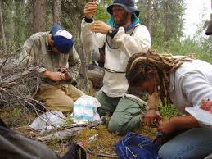
Forskere Foto:whitehill Barry, Pixnio

Qiyaas iyo mala-awaal
Marka uu cilmibaare u rabo in uu jawaab wax u helo, waxa uu u shaqeeyaa si gaar ah. marka hore waa uu qiyaasaa cimibaaruhu. Ka bacdina waxa uu isticmaala mid ama dhowr ka mid ah dareemayaasha si uu u helo macluumaad ku saabsan wax. Marka uu cilmi baaruhu soo ururiyo macluumaadka, waxa uu sameeyaa mala-awaal.
Mala-awaal waa sharaxaad suurta gal ah oo lagu tijaabin karo waxa baaris.
Mala-awaal waxa uu u ekaan karaa sidan:
«Marka aan ranji guduudan ku darro ranji jaale ah waxa soo baxa ranji liin ah»

Aragti
Cilmibaareyaashu waxay sameeyaan tijaabooyin iyo baaris badan si ay u ogaadaan i mala awaalku sax yahay iyo in kale. Tijaabooyinka iyo baaritaanada ay cilmi baarayaashu sameeyaan waxa ay cilmibaarayaasha siisaa aragti. Aragtiyi waa sharax la tijaabiyey oo ku saabsan waxa ay cilmi baarayaashu doonayeen in ay ogaadaan..

Aragtida waa in la diiwaan geliyaa
Baadhtaanama tijaabo kasta oo la sameeyo waa in la diiwaan geliyaa. Taa macnaheedu waa Cilmibaareyaashu waa ay qoraan ama musawir ayey ka qaadaan marka ay howsha wadaan. Cimi baaruhu waa in uu sheegaa waxa uu helay si kuwa kale u akhristaan. Markaa ayey kuwa kale fiiriyaan in aragtidu sax tahay. Haddii cilmibaarayaal kale marka ay tijaabiyaan helaan maxsuul lamid ah, waxa la oran karaa aragtidu aragtidaasi waa sax. Aragtida waxa loo arkayaa ta ugu dhow ee lagu qeexi karo ilaa cilmi baareyaal kale ay ka horyimaadaan oo si ka duwan u caddeeyaan.
Habkan cilmi baariseed waxa la yiraa habka cilmiyeysan ee sayniska.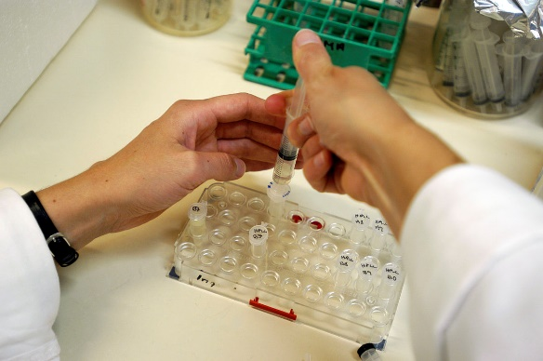
Foto: Johannes Jansson, Wikimedia commons

Cilmibaareyaasha caanka ah
Charles Darwin, Albert Einstein og Isaac Newton ayaa waxa ay tusaale u yihiin cilibaareyaasha caanka ah.
Ma magacaabi kartaa cilmibaareyaal kale?
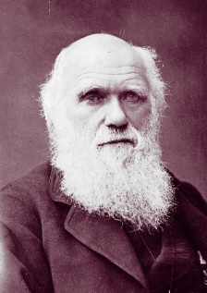
Charles Darwin Kilde: Wikimedia commons
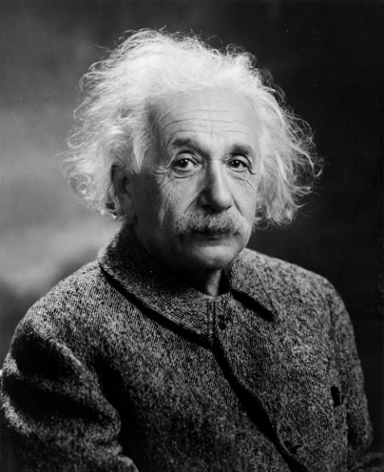
Albert Einstein Kilde:Wikimedia commons
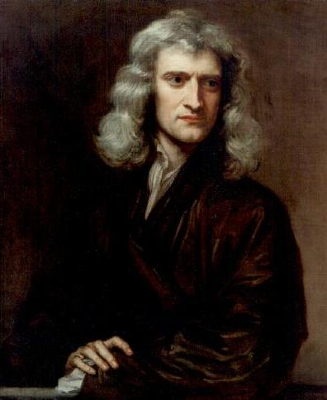
Isac Newton kilde:Wikimedia commons

